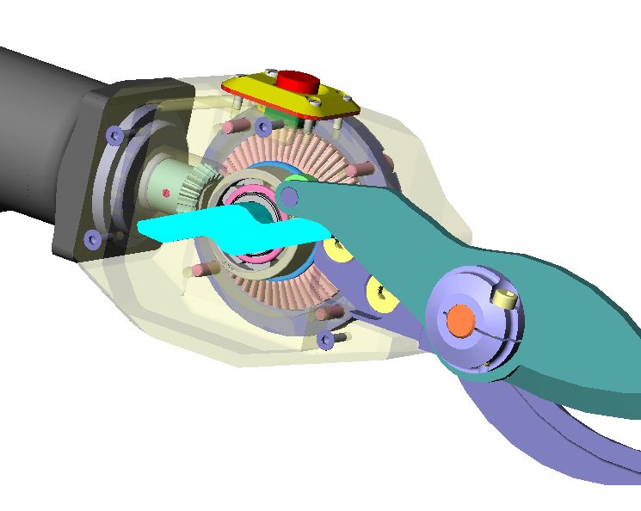
Présentation
Ce TP à pour but l’étude des cames.
Une came est un organe, en liaison pivot par rapport au bâti, comportant un profil dont la géométrie conditionne directement le mouvement du coulisseau avec lequel il est en contact. Ainsi le tracé de la came est le résultat d’un compromis entre le mouvement d’entrée (imposé) et le mouvement de sortie (souhaité)

Etude Technologique du sécateur

- Faites fonctionner la maquette réelle du sécateur

- Décrire la chaîne d’énergie sous forme de schéma bloc.
- A l’aide de l’épure de la came (document DR1) décrire le mouvement de la lame en fonction de la position du galet sur la came. Vous préciserez en particulier les zones de rupture de contact entre la came et le galet. Utiliser des couleurs pour repérer les zones sur le profil.
- La came n’entraîne pas toujours la lame. Pourquoi est-ce intéressant dans le cas d’un sécateur.
- Le sécateur est composé d’un ressort « de compression » hélicoïdal. Quel est son rôle ?
- Le sécateur est aussi composé d’un ressort de torsion en spirale. Quel est son rôle ?
- Quelle est l’utilité du galet ?

L’étude de la came du sécateur étant trop complexe, nous allons simplifier le problème sous MotionWorks avec une came de forme plus simple et un mouvement de sortie linéaire. C'est-à-dire un système est du type came coulisseau.

Les cames sous Solidworks

Dans « Fichiers TS-Si/Ressources TP/TP 4.3 », ouvrir le fichier d’assemblage « came suiveur-élèvé» et enregistrer le sous « came-votreNOM » . Ce modèle est constitué d’un bâti (en rouge), d’une came (en violet) et d’une tige suiveuse (en bleu). Deux liaison sont déjà crée :
- La liaison pivot entre le bâti et la came
- La liaison glissière entre le bâti et la tige

Réalisation de la liaison la liaison de contact entre la came et la tige
Cliquer sur pour ouvrir la boîte d’ajout de liaison. Sélectionner Ct Disque Courbe dans le menu déroulant.
Sélectionner la surface principale (l’espèce d’ovale) de la came. Sélectionner finalement l’arête circulaire du suiveur. Puis valider.

Animation du système.
- Faire tourner la came à la vitesse de 5 rad/s.

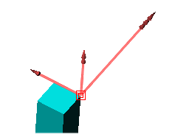
Pour que la tige ne « s’envole » pas dans l’espace, il est nécessaire d’insérer un ressort. Entre la tige et le bâti.
Ouvrir la boîte d’ajout de liaison et sélectionner Ressort / Amortisseur / Vérin dans le menu déroulant.
Sélectionner tour à tour le point de fixation sur la base et sur le suiveur.

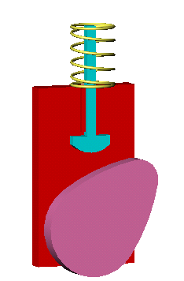Il est possible de modifier l’apparence du ressort dans l’onglet Type de la boîte de propriétés du ressort ainsi créé.
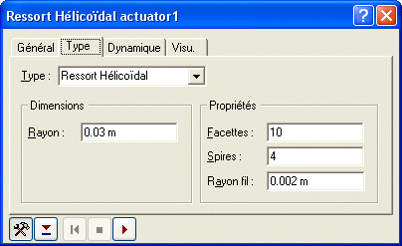

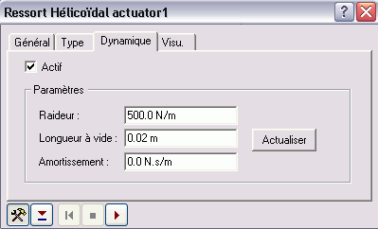
Régler les paramètres mécaniques du ressort dans l’onglet Dynamique.

- Relancer l’animation

A l’aide du grapheur, visualiser la courbe de vitesse du coulisseau. Vous devez obtenir une courbe identique à celle du document DR2.

Remarque : Le début de la courbe représente la période durant laquelle il n’y a pas contact entre le coulisseau et la came. Donc cette partie ne nous intéresse pas.

- La courbe est périodique. Quelle est la relation entre la période (notée la T) de cette courbe et la vitesse de rotation de la came.

La courbe possède des zones à vitesse quasi nulles, d’autres ou la vitesse augmente et enfin des zones ou la vitesse diminue.

- Sur le document DR2, à l’aide de couleurs, mettre en relation les zones de vitesse et le profil de la came. (Autrement dit si je vous donne un point de la came où trouver la vitesse sur la courbe ?)

- Créer un pointeur (repère) au centre de la came en sélectionnant l’arrête du cylindre. Nommer-le CAME.
- Créer un pointeur au bout du coulisseau. Nommer-le COULISSEAU
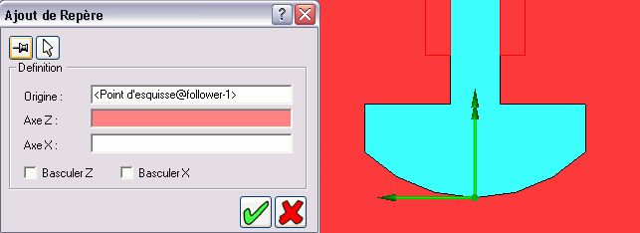
Nous allons dessiner la trajectoire du bout du coulisseau dans le repère lié à la came. Pour ce faire,
- Ouvrir les propriétés du repère lié au coulisseau, dans l’onglet Cinématique, sélectionner trajectoire et dans référence, remplacer base par came
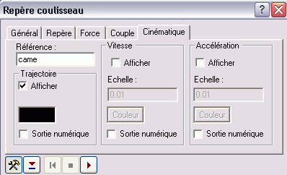
- Lancer l’animation.
- La trajectoire est-elle confondue avec le profil de la came ? Pourquoi ?

Modification du profil de la came.

Cahier des charges
On veut réaliser un profil de came telle que le coulisseau ait un mouvement rectiligne uniforme à l’aller et au retour.

- Sur le document DR3, tracer (sans mettre de valeurs) la courbe représentant la position du coulisseau en fonction du temps.

On prend comme vitesse de rotation de la came . On prend pour le coulisseau une position initial x(0) = 6cm et on veut une course de 10 cm.

- Compléter votre courbe en donnant les « bonnes » valeurs aux points caractéristiques.

- Détruire la liaison de contact came coulisseau.
- Mettre à jour la vitesse de la came.
- Pour la liaison glissière, imposer comme mouvement, la courbe que vous avez tracée.
- Mettre à jour le temps de simulation, la « came » doit faire 1 tour.
- Lancer la simulation (le profil de came précédent est sans importance) et regarder la trajectoire du bout du coulisseau par rapport à la came. Il définit votre nouveau profil de came.

- Dessiner sur le document DR3 ce profil de came. Ce type de came s’appel came à cœur. Pourquoi ?
- D’après la question Q9, à quelle condition la trajectoire que vous avez tracée ci-dessus représente réellement le profil de la came ?

